Bolzenanker FAZ II Plus 10/30 HCR FAZ II Plus 10/30 HCR BOLZENANKER

fischerwerke

Eigenschaften

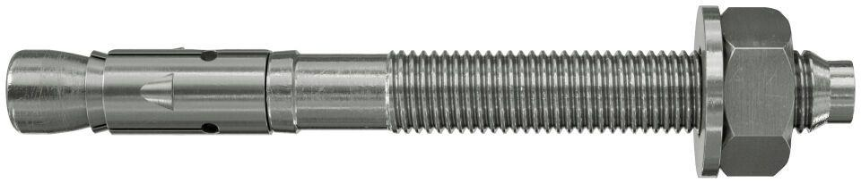

GTIN:

4048962462647

HAN:

564639

Art der Anker

Bolzenanker

Werkstoff

Stahl

Länge (mm)

115,00

Gewindeart

metrisch

Gewindemaß

M10